# Snimanje javnog ključa digitalnog sertifikata na lokalni računar

1. Pokrenite aplikaciju “Manage user certificates”

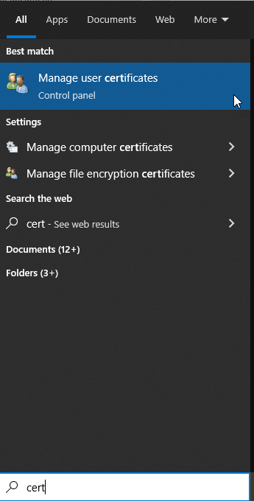

1. Na lokaciji “Certificates – Curent User/Personal/Certificates” pronađite vaš sertifikat i desnim klikom na njega dobijate sledeće opcije. Izaberite “Export”

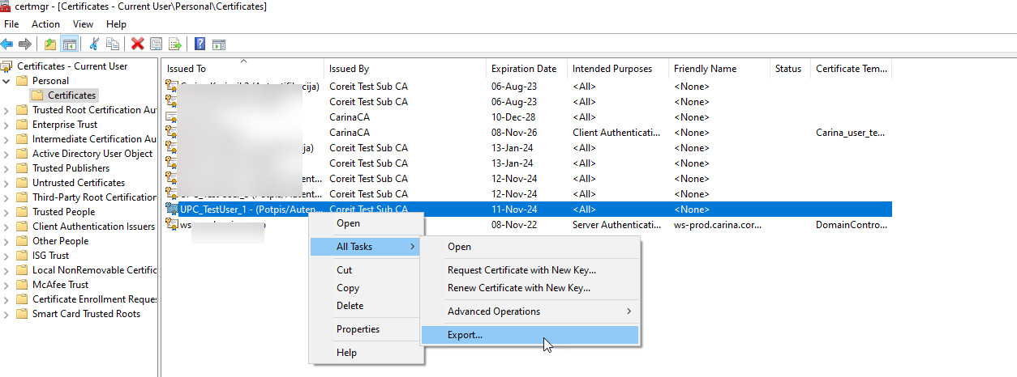

1. Pratite sledeće korake

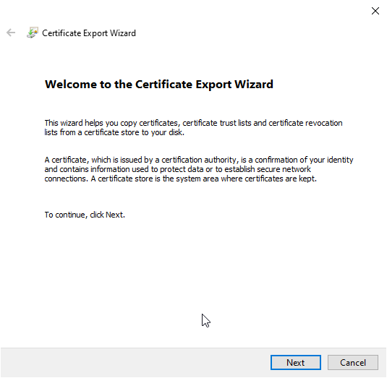

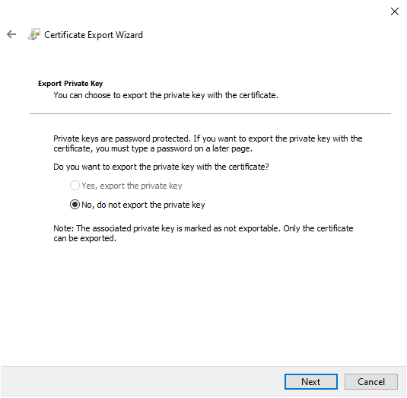

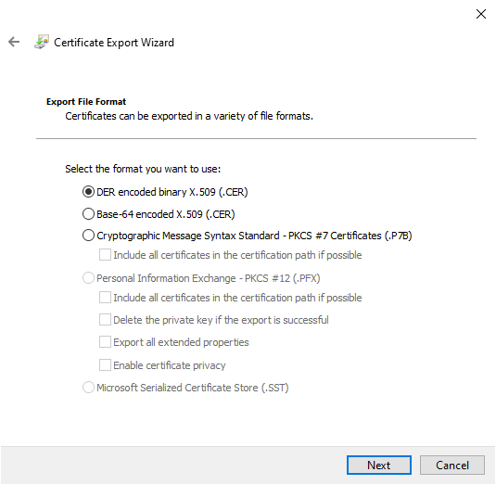

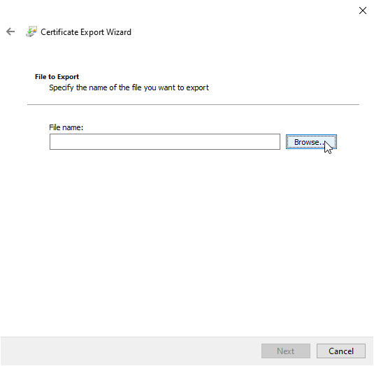

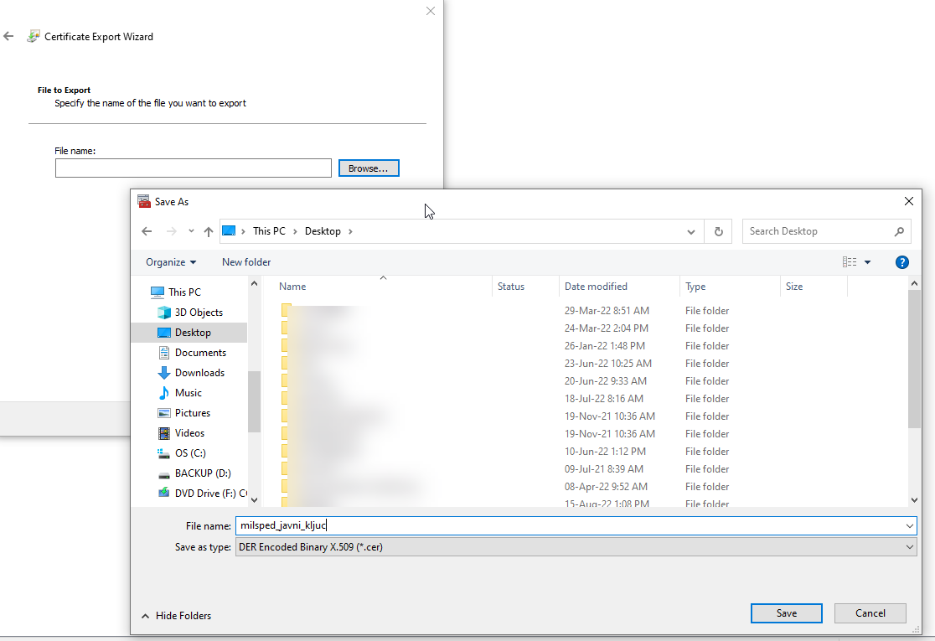

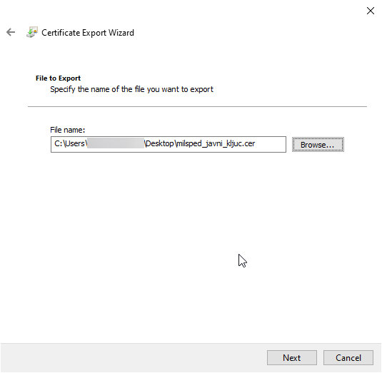

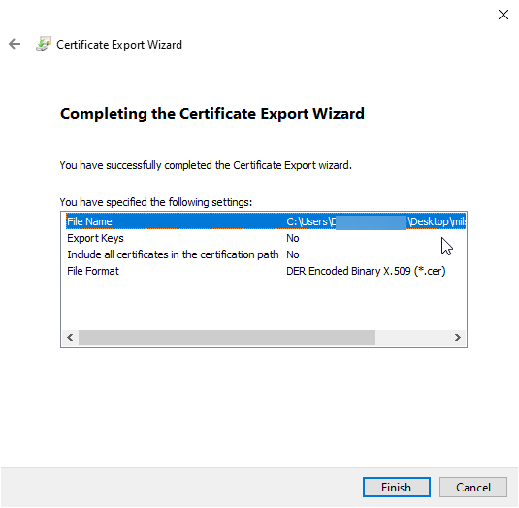

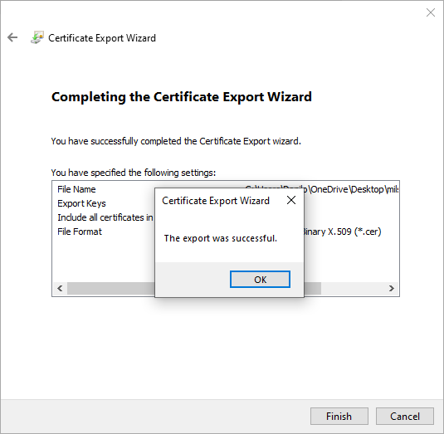

Ovako exportovan ključ (snimljen fajl sa ekstenzijom .cer) pošaljite na dogovorenu email adresu.